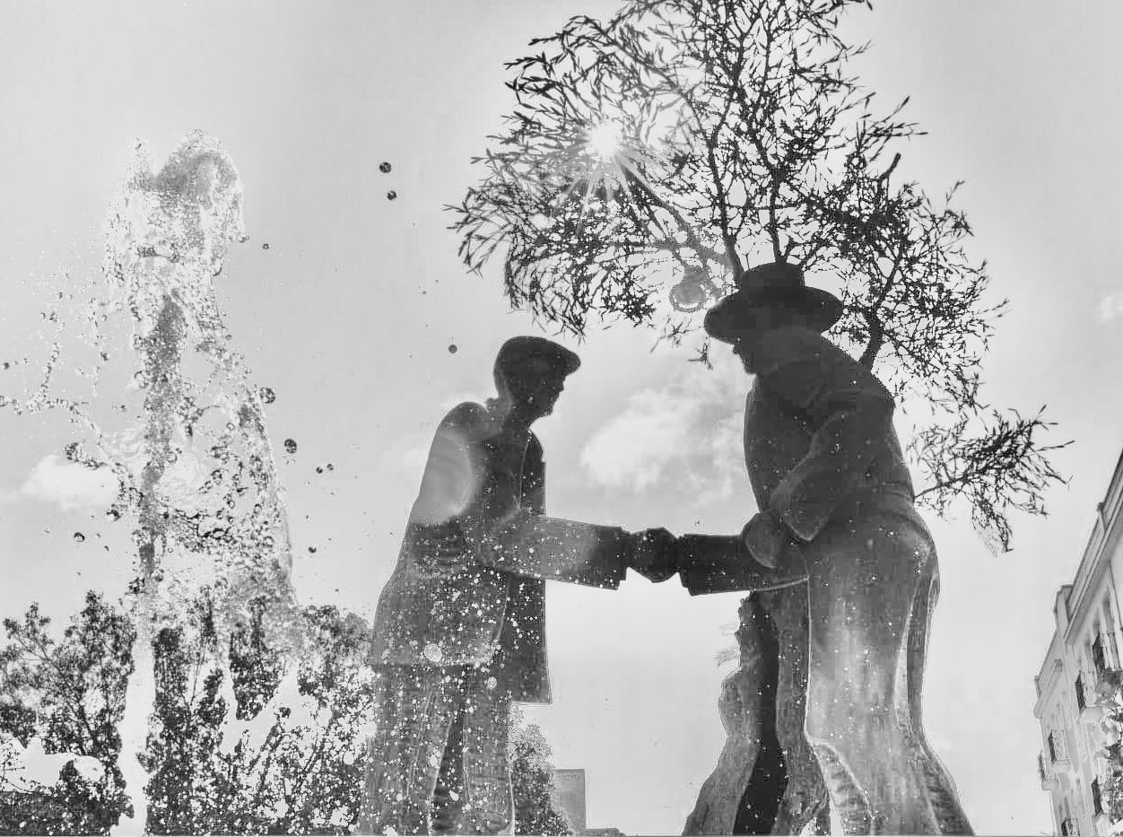

“Los Palacios al Borde del Colapso: Suciedad , Obras Fantasma y un Ayuntamiento que Mira para Otro Lado”



Raúl Rodríguez Martín

Los Palacios y Villafranca 11 de MAY 10:57

Crónica:

Los Palacios, un municipio sin rumbo entre el abandono y la desorganización

En Los Palacios, el tiempo no avanza: se estanca. Las calles, abiertas desde hace meses por obras que nunca se terminan, son la mejor metáfora de un municipio que parece atrapado en un ciclo de improvisación y desidia. Donde debería haber progreso, hay polvo. Donde se prometió orden, reina el caos.

Vecinos como Manuel, que cada mañana debe salir media hora antes para esquivar baches que minan los caminos de los campos y desvíos mal señalizados en las calles del pueblo, ya no esperan soluciones. “Uno se acostumbra —dice encogiéndose de hombros—, pero no debería ser así.” La falta de mantenimiento en Los Palacios es un grito silencioso que se escucha en cada esquina: farolas que no iluminan, parques que se caen a pedazos, aceras convertidas en trampas para peatones.

Lo más doloroso no es solo la suciedad o los desperfectos visibles, sino la ausencia total de una planificación que dé sentido a cada movimiento. Obras iniciadas sin proyecto claro, calles cerradas sin aviso previo, y presupuestos que se anuncian pero que nunca se traducen en mejoras reales. Cada decisión parece improvisada, como si se jugara una partida de ajedrez sin estrategia, moviendo piezas al azar.

Los Palacios se desangra lentamente por esta falta de organización. Las urbanizaciones nuevas brotan sin un plan que garantice servicios, y los barrios antiguos se hunden en el olvido. Las lluvias, que antes eran bienvenidas para aliviar el calor, ahora son temidas: cada tormenta es sinónimo de calles anegadas, porque el sistema de alcantarillado lleva años sin mantenimiento.

Los comerciantes también padecen el desorden. “Las obras me dejaron sin clientes —dice Ana, dueña de un pequeño negocio en el centro—. Un día levantan la calle, otro día no aparecen los trabajadores, y mientras tanto, nosotros pagamos el precio.”

Y mientras las quejas se acumulan, desde el ayuntamiento las respuestas llegan tarde y mal. Reuniones sin acuerdos, anuncios que suenan a promesas vacías y una sensación generalizada de que no hay nadie al timón de esta nave que hace agua por todos lados.

Los Palacios, un municipio con historia y potencial, hoy se ve atrapado en la parálisis. La falta de mantenimiento es solo la superficie del problema: en el fondo, lo que falta es un proyecto, un rumbo claro que devuelva la confianza a quienes aún creen que este pueblo puede recuperar su esplendor. Porque no es solo cuestión de limpiar calles o reparar aceras, es cuestión de volver a planificar un futuro que, de momento, parece cada vez más lejano.